数据库设计说明书

**评了么小组**

**2021.4.22**

目录

4

一、引言 4

1.1 编写的目的 4

1.2 背景 4

1.3 定义 4

1.4 参考资料 5

二、外部设计 5

2.1 标识符和状态 5

2.2 使用它的程序 5

2.3 约定 5

三、 结构设计 6

3.1 概念结构设计 6

3.2 逻辑结构设计 13

3.3 物理结构设计 18

四、运用设计 18

4.1 数据字典设计 18

4.2 安全保密设计 19

**福州大学2021年软件工程实践课程评了么小组**

|  |  |  |  |  |  |
| --- | --- | --- | --- | --- | --- |
| **评了么系统** | | **版本** | | **密级** | |
| **1.0** | | **内部公开** | |
| **文档编号：01** | | **共 页** | |
| **拟 制** | 评了么后端小组 | | **日 期** | | 2021-04-20 |
| **审 核** |  | | **日 期** | |  |
| **批 准** |  | | **日 期** | |  |

**修订记录**

|  |  |  |  |
| --- | --- | --- | --- |
| **日期** | **修订版本** | **描述** | **作者** |
| 2021-04-20 | 1.0 |  | 评了么后端小组 |
|  |  |  |  |
|  |  |  |  |
|  |  |  |  |
|  |  |  |  |

# 

# 一、引言

## 1.1          编写的目的

l 易于维护。当需求发生变化时，该数据库设计说明书可用于参考并引导进行正确的改进；

l 指导编程方向，加快开发速度。指导编程的进行，在编程开发多维度同时并发进行的情况下，指明正确的开发方向，有序地推进开发进程，加快开发速度；

l  提高系统的整体运行效率。

数据库设计的优良与否，决定了后续开发完成后的系统运行效率，对数据库设计的改进，提高了系统运行效率。

本文描述了评了么系统的数据库设计。

## 1.2         背景

评了么评分系统主要是帮助助教对软件工程实践的课程作业进行批改，可以减轻助教的批改作业压力和时间消耗，也对学生的成绩进行了管理，便于集中统一查看。对作业的评分评定则必然产生许多数据，种类繁多，最终也还需要整理归纳并计算，所以该数据库的设计应运而生。

## 1.3         定义

完整性约束：完整性约束允许在表上定义某种约束条件，这些条件作为表定义的一部分存在，从而强制表中的数据满足一定的规则。

存储过程：存储过程是由流控制语句（if…else）和SQL语句书写的过程，这个过程经过编译和优化后存储在数据库服务器中，使用时只要调用即可。

触发器：触发器是一种特殊的存储过程，不同的是这种过程不是由程序调用来执行，而是通过数据库数据的更新自动地“触发”执行。

事务处理：事务是最小的逻辑工作单元，在这个单元中对数据库所有的更新要么全部成功要么全部失败。

并发处理：允许用户在没有冲突的情况下更新表中不同的行。行级锁和页级锁对联机事务处理非常有用。

序号生成器：数据库可以自动生成连续的序号供应用程序使用。

视图：视图是原始数据库表的变换，可给应用程序带来安全性、简单性和独立性。

分布处理：数据可以分布在网络的多个点上，数据本身支持分布查询和分布修改。

数据复制：数据可以在网络的多个数据库点相互复制。

## 1.4         参考资料

《数据库设计说明书》国标规范文本

# 二、外部设计

## 2.1         标识符和状态

数据库名称定为：PingLeMeDB，操作系统建立用户：admin，密码由配置管理员管理。

## 2.2         使用它的程序

l  评了么系统

## 2.3         约定

1、数据库表表名命名规则

使用下划线来分割所表示的多层限制含义。

1. 数据库表列名命名规则

使用下划线来分割所表示的多层限制含义。

3、数据库表列属性的设计规则

数据库表的列需要定义以下属性：

l  名称（Name）：不允许为空

l  代码（Code）：不允许为空

l  注释（Comment）：允许为空。如果列有定义规则，应该在此说明

l  定义域（Domain）：允许为空。如果该列具有领域特征，应该定义

l  数据类型（Data Type）：不允许为空

l  长度（Length）：不允许为空

l  精确度（Precision）：允许为空

l  强制（Mandatory）：允许为空

l  主键（Primary Key）：允许为空

l  外键（Foreign Key）：允许为空

4、主键外键索引建议命名规则

主键命名以_PK结尾，外键命名以_FK结尾，索引命名以_IDX结尾。

5、视图命名规则

视图命名均使用大写字母，总长度不可超过50位。

视图的命名规则：VW_表分类码_视图名。

视图的命名规则同表名命名规则。

6、存储过程命名规则

存储过程命名总长度不可超过50位。

存储过程命名规则：P_系统标识_存储过程标识。

7、函数命名规则

函数命名总长度不可超过50位。

函数命名规则：F_系统标识_函数名称。

8、触发器命名规则

函数命名总长度不可超过50位。

函数命名规则：TR_<表名>_<i,u,d的任意组合>  (after)；

              TI_<表名>_<i,u,d的任意组合>  (instead)。

# 三、 结构设计

## 3.1         概念结构设计

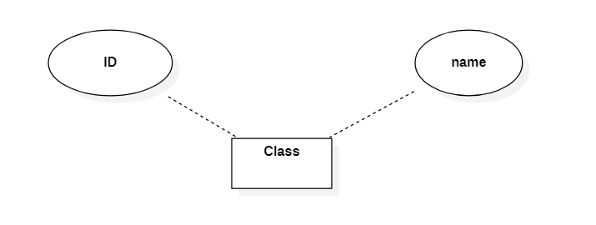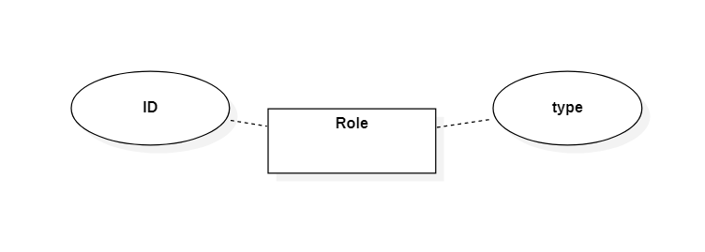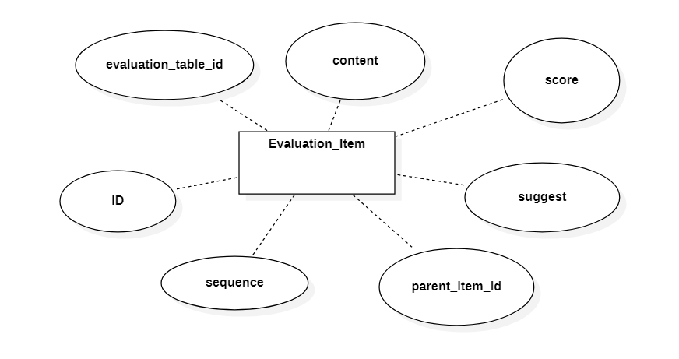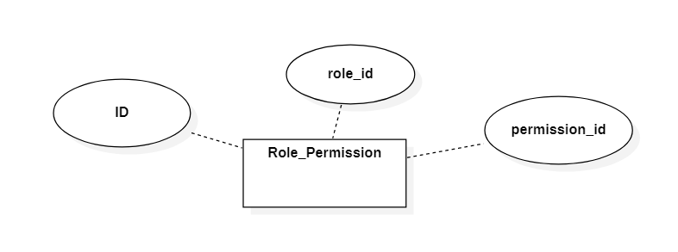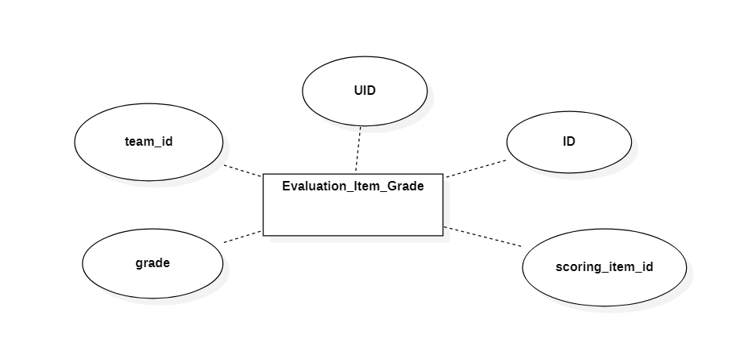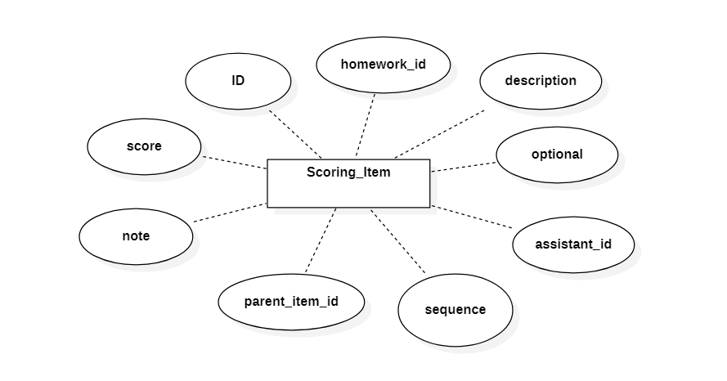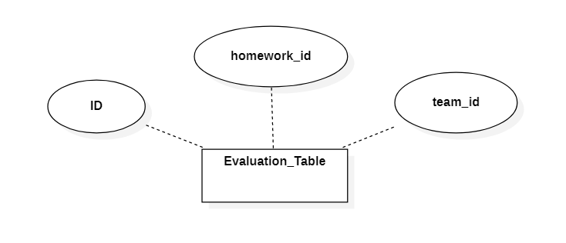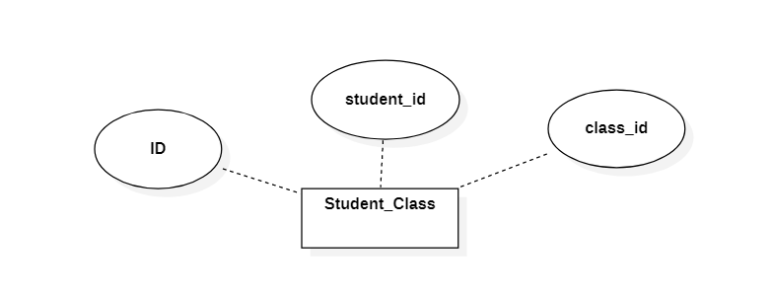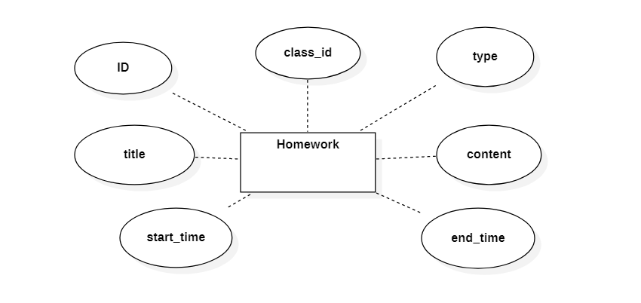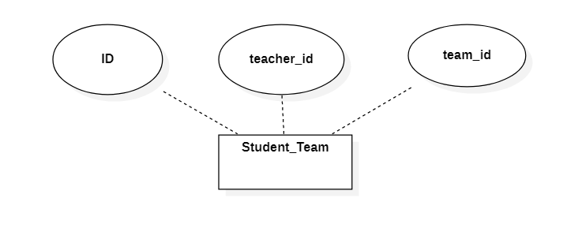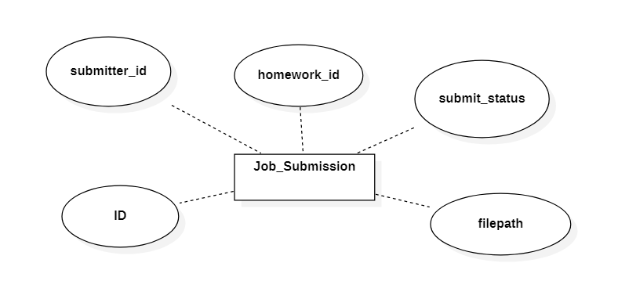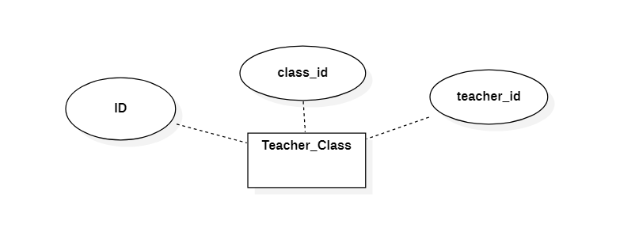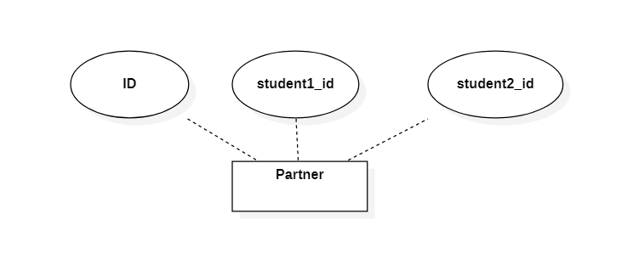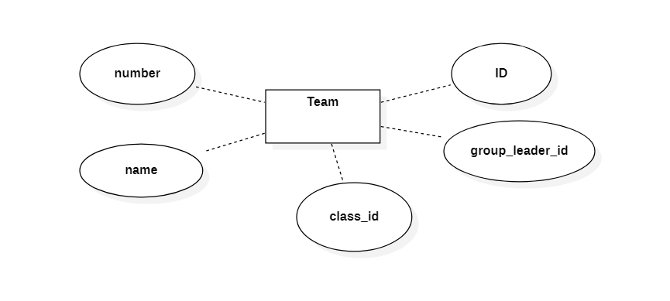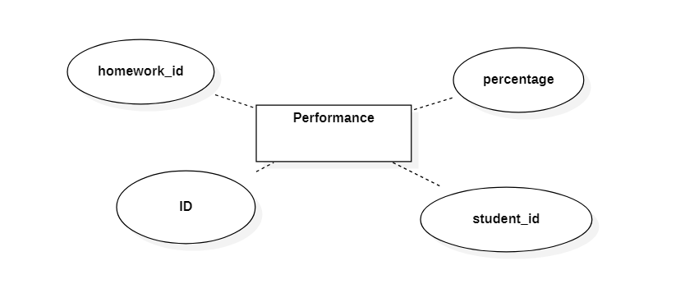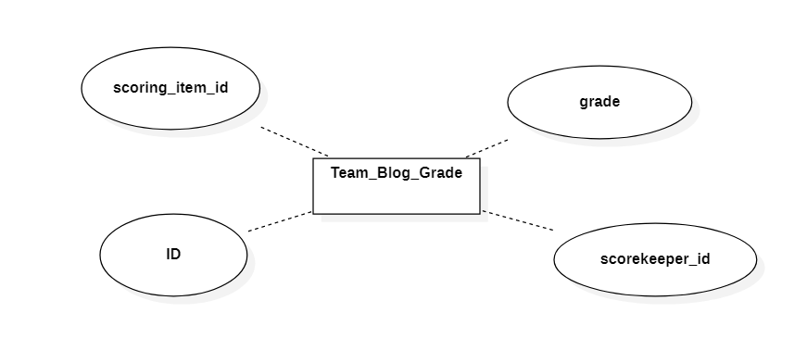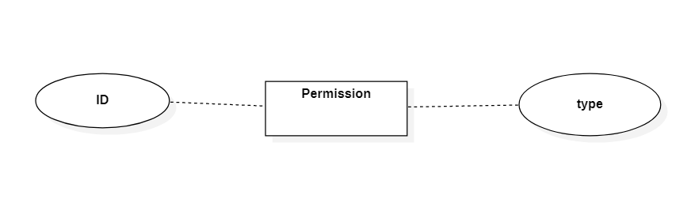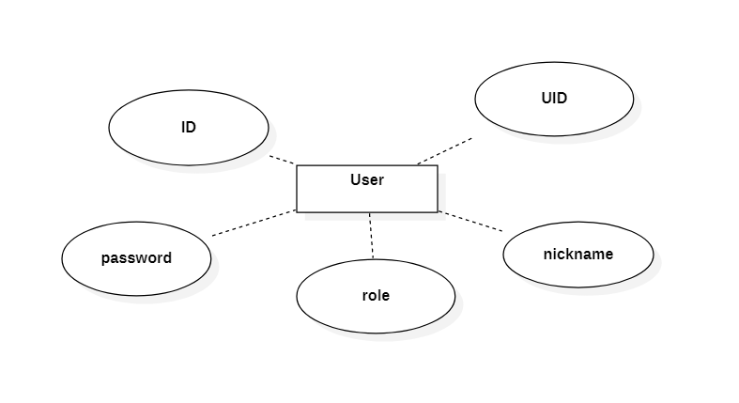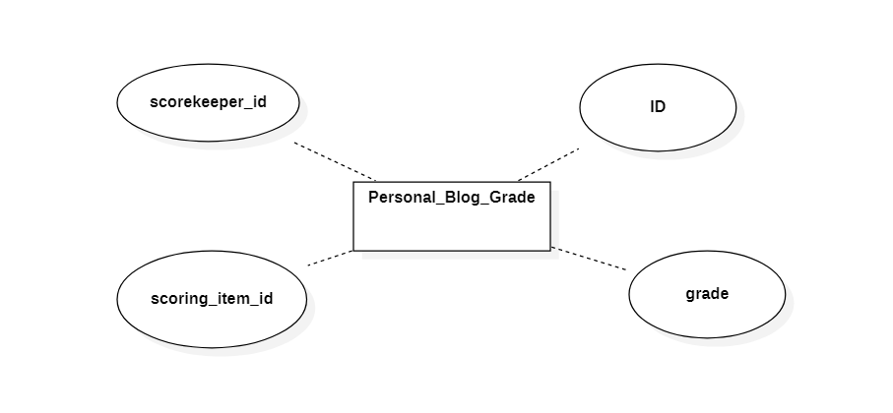

1. R图

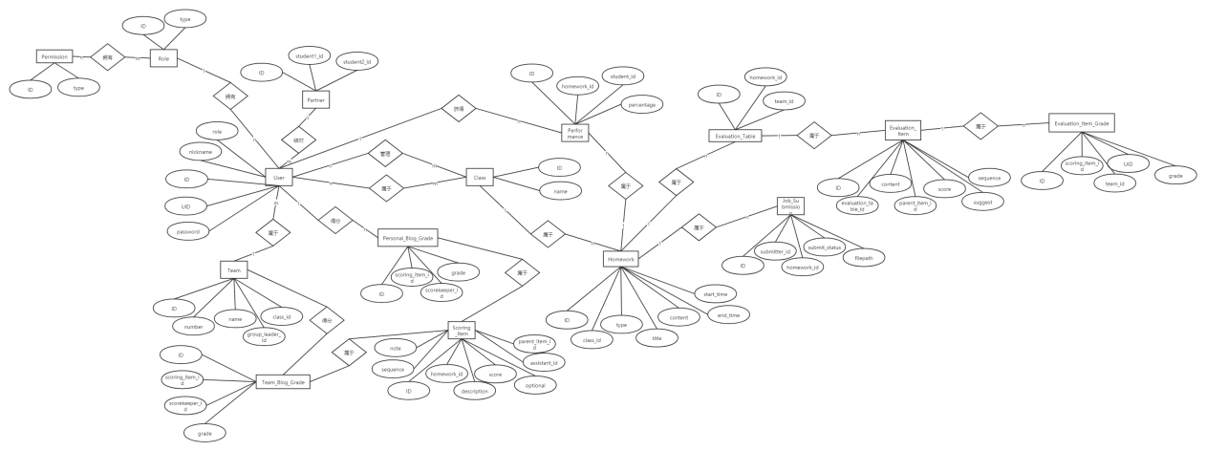

## 3.2          逻辑结构设计

用户User表

|  |  |  |  |  |  |  |
| --- | --- | --- | --- | --- | --- | --- |
| 字段名 | 类型 | 长度 | 是否主键 | 是否非空 | 是否唯一 | 描述 |
| ID | INT |  | 是 | 是 | 是 | 主键，自增长字段 |
| UID | VARCHAR | 9 |  | 是 | 是 | 用户名：学生学号或教师工号 |
| password | VARCHAR | 16 |  | 是 |  | 加密密码 |
| nickname | VARCHAR | 20 |  | 是 | 是 | 昵称 |
| role | INT |  |  | 是 |  | 用户身份，外键，对应权限表的主键 |

学生-班级Student_Class表

|  |  |  |  |  |  |  |
| --- | --- | --- | --- | --- | --- | --- |
| 字段名 | 类型 | 长度 | 是否主键 | 是否非空 | 是否唯一 | 描述 |
| ID | INT |  | 是 | 是 | 是 | 主键，自增长字段 |
| student_id | INT |  |  | 是 | 是 | 学生ID，外键，对应用户表的主键 |
| class_id | INT |  |  | 是 |  | 班级号，外键，对应班级表的主键 |

教师-班级Teacher_Class表

|  |  |  |  |  |  |  |
| --- | --- | --- | --- | --- | --- | --- |
| 字段名 | 类型 | 长度 | 是否主键 | 是否非空 | 是否唯一 | 描述 |
| ID | INT |  | 是 | 是 | 是 | 主键，自增长字段 |
| teacher_id | INT |  |  | 是 | 是 | 教师或助教ID，外键，对应用户表的主键 |
| class_id | INT |  |  | 是 |  | 班级号，外键，对应班级表的主键 |

学生-团队Student_Team表

|  |  |  |  |  |  |  |
| --- | --- | --- | --- | --- | --- | --- |
| 字段名 | 类型 | 长度 | 是否主键 | 是否非空 | 是否唯一 | 描述 |
| ID | INT |  | 是 | 是 | 是 | 主键，自增长字段 |
| teacher_id | INT |  |  | 是 | 是 | 学生ID，外键，对应用户表的主键 |
| team_id | INT |  |  | 是 |  | 团队ID，外键，对应团队表的主键 |

班级Class表

|  |  |  |  |  |  |  |
| --- | --- | --- | --- | --- | --- | --- |
| 字段名 | 类型 | 长度 | 是否主键 | 是否非空 | 是否唯一 | 描述 |
| ID | INT |  | 是 | 是 | 是 | 主键，自增长字段 |
| name | VARCHAR | 255 |  | 是 | 是 | 班级名 |

作业Homework表

|  |  |  |  |  |  |  |
| --- | --- | --- | --- | --- | --- | --- |
| 字段名 | 类型 | 长度 | 是否主键 | 是否非空 | 是否唯一 | 描述 |
| ID | INT |  | 是 | 是 | 是 | 主键，自增长字段 |
| class_id | INT |  |  | 是 |  | 班级ID，外键，对应班级表的主键 |
| type | INT | 1 |  | 是 |  | 作业类型：个人作业0，结对作业1，团队作业2 |
| title | VARCHAR | 255 |  | 是 |  | 作业标题 |
| content | TEXT |  |  | 是 |  | 作业内容 |
| start_time | DATE |  |  | 是 |  | 开始时间 |
| end_time | DATE |  |  | 是 |  | 截止时间 |

评分项Scoring_Item表

|  |  |  |  |  |  |  |
| --- | --- | --- | --- | --- | --- | --- |
| 字段名 | 类型 | 长度 | 是否主键 | 是否非空 | 是否唯一 | 描述 |
| ID | INT |  | 是 | 是 | 是 | 主键，自增长字段 |
| homework_id | INT |  |  | 是 |  | 作业ID，外键，对应作业表的主键 |
| description | VARCHAR | 255 |  | 是 |  | 评分项的描述 |
| score | INT |  |  | 是 |  | 评分项的分值 |
| optional | INT | 1 |  | 是 |  | 是否选做：是1，否0 |
| note | VARCHAR | 255 |  |  |  | 备注 |
| assistant_id | INT |  |  | 是 |  | 助教ID，外键，对应用户表的主键 |
| parent_item_id | INT |  |  | 是 |  | 父项ID，外键，对应评分项表的主键 |
| sequence | INT |  |  | 是 |  | 同级排序，表示同一级表格项的顺序 |

个人博客成绩Personal_Blog_Grade表

|  |  |  |  |  |  |  |
| --- | --- | --- | --- | --- | --- | --- |
| 字段名 | 类型 | 长度 | 是否主键 | 是否非空 | 是否唯一 | 描述 |
| ID | INT |  | 是 | 是 | 是 | 主键，自增长字段 |
| scoring_item_id | INT |  |  | 是 |  | 评分项ID，外键，对应评分项表的主键 |
| scorekeeper_id | INT |  |  | 是 |  | 得分者ID，外键，对应用户表的主键 |
| grade | INT |  |  | 是 |  | 评分项得分 |

团队博客成绩Team_Blog_Grade表

|  |  |  |  |  |  |  |
| --- | --- | --- | --- | --- | --- | --- |
| 字段名 | 类型 | 长度 | 是否主键 | 是否非空 | 是否唯一 | 描述 |
| ID | INT |  | 是 | 是 | 是 | 主键，自增长字段 |
| scoring_item_id | INT |  |  | 是 |  | 评分项ID，外键，对应评分项表的主键 |
| scorekeeper_id | INT |  |  | 是 |  | 得分者ID，外键，对应团队表的主键 |
| grade | INT |  |  | 是 |  | 评分项得分 |

评审表Evaluation_Table表

|  |  |  |  |  |  |  |
| --- | --- | --- | --- | --- | --- | --- |
| 字段名 | 类型 | 长度 | 是否主键 | 是否非空 | 是否唯一 | 描述 |
| ID | INT |  | 是 | 是 | 是 | 主键，自增长字段 |
| homework_id | INT |  |  | 是 |  | 作业ID，外键，对应作业表的主键 |
| team_id | INT |  |  | 是 |  | 团队ID，外键，对应团队表的主键 |

评审表项Evaluation_Item表

|  |  |  |  |  |  |  |
| --- | --- | --- | --- | --- | --- | --- |
| 字段名 | 类型 | 长度 | 是否主键 | 是否非空 | 是否唯一 | 描述 |
| ID | INT |  | 是 | 是 | 是 | 主键，自增长字段 |
| evaluation_table_id | INT |  |  | 是 |  | 评审表ID，外键，对应评审表的主键 |
| content | VARCHAR | 255 |  | 是 |  | 评审表项内容 |
| score | INT |  |  | 是 |  | 评审表项的成绩 |
| suggest | TEXT |  |  |  |  | 评审人所给建议 |
| parent_item_id | INT |  |  | 是 |  | 父项ID，外键，对应评分项表的主键 |
| sequence | INT |  |  | 是 |  | 同级排序，表示同一级表格项的顺序 |

评审表项成绩Evaluation_Item_Grade表

|  |  |  |  |  |  |  |
| --- | --- | --- | --- | --- | --- | --- |
| 字段名 | 类型 | 长度 | 是否主键 | 是否非空 | 是否唯一 | 描述 |
| ID | INT |  | 是 | 是 | 是 | 主键，自增长字段 |
| scoring_item_id | INT |  |  | 是 |  | 评审表项ID，外键，对应评审表项表的主键 |
| team_id | INT |  |  | 是 |  | 被评团队ID，外键，对应团队表的主键 |
| UID | INT |  |  | 是 |  | 评分者ID，外键，对应用户表主键 |
| grade | INT |  |  | 是 |  | 评审表项得分 |

团队Team表

|  |  |  |  |  |  |  |
| --- | --- | --- | --- | --- | --- | --- |
| 字段名 | 类型 | 长度 | 是否主键 | 是否非空 | 是否唯一 | 描述 |
| ID | INT |  | 是 | 是 | 是 | 主键，自增长字段 |
| number | INT |  |  | 是 |  | 团队序列号 |
| name | VARCHAR | 255 |  | 是 | 是 | 团队名 |
| group_leader_id | INT |  |  | 是 |  | 组长ID，外键，对应用户表主键 |
| class_id | INT |  |  | 是 |  | 班级号，外键，对应班级表的主键 |

结对Partner表

|  |  |  |  |  |  |  |
| --- | --- | --- | --- | --- | --- | --- |
| 字段名 | 类型 | 长度 | 是否主键 | 是否非空 | 是否唯一 | 描述 |
| ID | INT |  | 是 | 是 | 是 | 主键，自增长字段 |
| student1_id | INT |  |  | 是 |  | 结对学生ID，外键，对应用户表主键 |
| student2_id | INT |  |  |  |  | 结对学生ID，外键，对应用户表主键 |

绩效Performance表

|  |  |  |  |  |  |  |
| --- | --- | --- | --- | --- | --- | --- |
| 字段名 | 类型 | 长度 | 是否主键 | 是否非空 | 是否唯一 | 描述 |
| ID | INT |  | 是 | 是 | 是 | 主键，自增长字段 |
| homework_id | INT |  |  | 是 |  | 作业ID，外键，对应作业表的主键 |
| student_id | INT |  |  | 是 |  | 学生ID，外键，对应用户表主键 |
| percentage | INT |  |  | 是 |  | 绩效百分比 |

作业提交Job_Submission表

|  |  |  |  |  |  |  |
| --- | --- | --- | --- | --- | --- | --- |
| 字段名 | 类型 | 长度 | 是否主键 | 是否非空 | 是否唯一 | 描述 |
| ID | INT |  | 是 | 是 | 是 | 主键，自增长字段 |
| submitter_id | INT |  |  | 是 |  | 提交者ID，学生或是团队ID |
| homework_id | INT |  |  | 是 |  | 作业ID，外键，对应作业表的主键 |
| submit_status | INT | 1 |  | 是 |  | 提交状态：补交2，按时提交1，未提交0 |
| filepath | VARCHAR | 255 |  | 否 |  | 提交作业的路径 |

角色Role表

|  |  |  |  |  |  |  |
| --- | --- | --- | --- | --- | --- | --- |
| 字段名 | 类型 | 长度 | 是否主键 | 是否非空 | 是否唯一 | 描述 |
| ID | INT |  | 是 | 是 | 是 | 主键，自增长字段 |
| type | INT |  |  | 是 | 是 | 角色类型，需要Unique |

权限Permission表

|  |  |  |  |  |  |  |
| --- | --- | --- | --- | --- | --- | --- |
| 字段名 | 类型 | 长度 | 是否主键 | 是否非空 | 是否唯一 | 描述 |
| ID | INT |  | 是 | 是 | 是 | 主键，自增长字段 |
| type | INT |  |  | 是 | 是 | 权限类型，需要Unique |

角色-权限Role_Permission表

|  |  |  |  |  |  |  |
| --- | --- | --- | --- | --- | --- | --- |
| 字段名 | 类型 | 长度 | 是否主键 | 是否非空 | 是否唯一 | 描述 |
| ID | INT |  | 是 | 是 | 是 | 主键，自增长字段 |
| role_id | INT |  |  | 是 |  | 角色ID，外键，对应角色表的主键 |
| permission_id | INT |  |  | 是 |  | 权限ID，外键，对应权限表的主键 |

## **3.3 物理结构设计**

数据的存储结构：线性存储结;

数据的存取路径：默认;

数据的存放位置：默认;

数据文件初始尺寸：1000M;

数据文件扩展方式：自动扩展;

数据文件最大尺寸：无限制;

# 四、运用设计

## 4.1 数据字典设计

## 字符集采用 UTF-8。

## 所有命名均要具有描述性，不得使用拼音英文混杂的命名方式。

## 所有数据表第一个字段都是系统内部使用主键列，自增字段，不可空，名称为：id，确保不把此字段暴露给最终用户。

## 除特别说明外，所有字段默认都设置不充许为空， 需要设置默认值。

## 4.2 安全保密设计

数据库无法被任何用户直接修改，只提供给不同类型的用户相应的数据库操作接口和权限。对数据库的删除操作只有超级管理员有此权限，其余操作根据用户角色不同而分配。必须提供用户名和正确的密码，并通过系统验证后，才可登录系统对其进行相应的操作。存储数据库的服务器只能让少数管理人员登录。